Белорусский государственный университет информатики и радиоэлектроники

Кафедра «Программного обеспечения информационных технологий»

Группа 251001

Построение аналитической и имитационной непрерывно-стахостической модели и сравнить результаты исследования

Отчет о лабораторной работе №4
по дисциплине «САиММод»

Студент: П.А.Верховцов
Преподаватель: Н.И. Мельник

Минск 2015
Условие (Вариант 32)

Система представляет собой совокупность из n одноканальных СМО с неограниченной очередью. Входной поток простейший. Заявки из входного потока последовательно распределяются между СМО: 1-я заявка попадает в СМО №1, 2-я заявка попадает в СМО №2,…, n-я заявка попадает в СМО № n, (n+1)-я заявка попадает в СМО № 1 и т.д. Найти значения показателей эффективности L_{оч} , L_{c} , W_{оч} , W_{с}.
n=3, λ = 12, μ =4,5.

Отдельную СМО можно представить как систему Er/M/1/∞
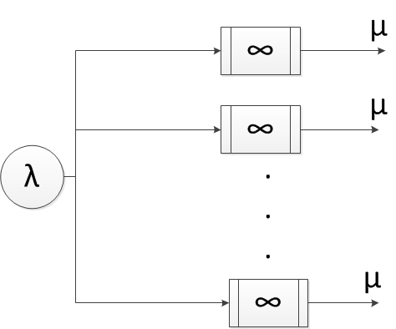
(Схема СМО)

Кодирование
Будем определять состояния в данный момент времени общим числом этапов поступления в этой системе.
Если в системе уже находится k заявок, а очередная находится на i-м этапе поступления, то j = rk+i-1.

ДИП системы

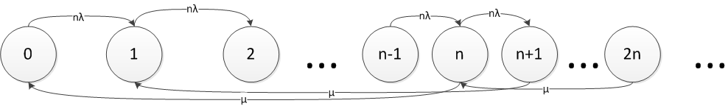

Решение

При составление системы воспользуемся классическим положением:
∑вход. потоков = ∑ выход. потоков

$$\left\{\begin{aligned}P_{0}nλ=P_{1}nμ, для 0-го состояния \\ P_{i}nλ=P_{i-1}nλ+P_{i+n}μ, i=1÷n-1 \\ P_{i}\left(μ+nλ\right)=P_{i-1}nλ+P_{i+1}nμ, i≥n\end{aligned}\right.$$
Тогда вероятность нахождения в системе k – заявок равна:
$$P_{k}^{*}=\sum_{j=kn}^{n\left(k+1\right)-1}{P_{j}}$$

Расчет параметров
По формуле Полячена-Хинчина:
$$L_{оч}=\frac{ω^{2}(υ_{λ}^{2}+υ_{μ}^{2})}{2(1-ω)}$$
$$L_{c}=L_{оч}+ω$$

По формуле Литтла:
$$W_{оч}=\frac{L_{оч}}{λ}$$
$$W_{c}=\frac{L_{c}}{λ}$$

ω = λ/(n*µ)
Из условия n=3, λ = 12, μ =4,5

ω= 12/(3*4.5) = 0,88
Loч = (0,88^2)*(1/3+1)/(2*(1-0,88)) = 1.0325/0,24=4,302
Lc = 4,302+0.88 = 5,19
Wоч = 4,302 *3 / 12 = 1,0755
Wc = 5,19 *3 / 12 = 1,2975

Листинг программы

public class Main {
private static Processor[] querySystems;
private static TimePeriodGenerator taskInterval;
private static int countOfQuerySystems = 3;
private static long GeneratedTaskCounter;
private static double intensityOfService = 4.5;
private static double intensityOfTasks = 12;
private static int workHours = 10000;

public static void main(String[] args) {
long workTime = workHours * 3600;

taskInterval = new TimePeriodGenerator(intensityOfTasks);
createQuerySystems();

int nextTaskInterval = taskInterval.getInterval();
startWork(nextTaskInterval, workTime);

statictic(workTime);

}

private static void statictic(long workTime) {
System.out.println("Work time> " +workTime/3600+" hours");
System.out.println("Generated task> " + GeneratedTaskCounter);
System.out.println("Processed task> " + Processor.getProcessedTask());

System.out.println("Absolutely bandwidth> "
+ (double) Processor.getProcessedTask() / workHours
+ " task/hours");

System.out.println("Average queue length> "
+ (float) Processor.getCountTasksInQueue() / (workTime * countOfQuerySystems));

System.out.println("Average tasks in system> "
+ (float) Processor.getCountTasksInSystem() / (workTime * countOfQuerySystems));

System.out.println("Average time in queue> "
+ Processor.getAverageTimeInQueue() + " hours");

System.out.println("Average time in system> "
+ Processor.getAverageTimeInSystem() + " hours");
}

private static void createQuerySystems() {
querySystems = new Processor[countOfQuerySystems];
for (int i = 0; i < countOfQuerySystems; i++) {
querySystems[i] = new Processor(intensityOfService);
}
}

private static void startWork(int nextTaskInterval, long workTime) {
for (int i = 0; i < workTime; i++) {
if (nextTaskInterval == 0) {
querySystems[(int) (GeneratedTaskCounter % countOfQuerySystems)]
.setTask(GeneratedTaskCounter);
nextTaskInterval = taskInterval.getInterval();
GeneratedTaskCounter++;
}
nextTaskInterval--;
decrimentQuerySystem();
}
}

private static void decrimentQuerySystem() {
for (Processor proc : querySystems) {
proc.decrimentTimer();
}
}
}

public class Processor {
private Queue<Object> taskQueue;
private TimePeriodGenerator procesedTimeGenerator;
private boolean isFree;
private int timeToProcess;
private static int timeTaskInQueue;
private static int timeTaskInSystem;
private static int processedTasks;
private static int taskInQueue;
private static int taskInSystem;

public Processor(double intensity) {
this.taskQueue = new LinkedList<Object>();
this.procesedTimeGenerator = new TimePeriodGenerator(intensity);
this.isFree = true;
}

public void setTask(Object task) {
if (isFree) {
timeToProcess = procesedTimeGenerator.getInterval();
timeTaskInSystem += timeToProcess;
isFree = false;
} else {
taskQueue.add(task);
}
}

public static int getProcessedTask() {
return processedTasks;
}

public static int getCountTasksInQueue() {
return taskInQueue;
}

public static int getCountTasksInSystem() {
return taskInSystem;
}

public static float getAverageTimeInQueue() {
return (float) timeTaskInQueue / processedTasks / 3600;
}

public static float getAverageTimeInSystem() {
return (float) timeTaskInSystem / processedTasks / 3600;
}

public void decrimentTimer() {
taskInQueue += taskQueue.size();
taskInSystem += taskQueue.size();
if (!isFree) {
taskInSystem += 1;
}
timeTaskInQueue += taskQueue.size();
timeTaskInSystem += taskQueue.size();
if (!isFree && timeToProcess == 0) {
isFree = true;
processedTasks++;
if (taskQueue.size() > 0) {
setTask(taskQueue.poll());
timeToProcess = procesedTimeGenerator.getInterval();
}
} else if (timeToProcess == 0) {

} else {
timeToProcess--;
}
}
}

public class TimePeriodGenerator {
private double intens;
private Random generator;

public TimePeriodGenerator(double intens) {
this.intens = intens;
this.generator = new Random();
}

public int getInterval() {
return (int) (-1/(double)this.intens*Math.log(1-generator.nextDouble())*3600)+1;
}
}

